附件2

北京市旅游团队服务管理系统二期项目

**（电子行程单系统）**

操作手册（企业版）

**北京市旅游发展委员会**

**北京市交通委员会**

**2015年12月**

一、项目概述

为加强北京地区旅游团队监管，彻底解决非法旅游团队乱想，北京市旅游委会同市交通委，以旅游团队“一日游”业务为核心，开发建设了《旅游团队服务管理系统二期》项目。该系统是涉及市旅游委、市交通委、旅行社、旅游客运企业四个管控主体，涵盖旅游车辆、导游员、驾驶员及现场执法检查人员四类业务人员的全方位、立体化业务监管执法平台。

在业务操作模式方面由旅行社进行旅游团队信息填报并指定团队运营车辆、导游员及驾驶员人员，由旅游客运企业进行确认审核工作，由市旅游委和交通委进行业务监管和信息验证工作，同时通过旅游执法大队进行现场执法检查，通过使用移动终端（手机）配合二维码识别技术，对团队电子行程单进行检查验证，对本系统以外的“非法”旅游团队进行严格处罚，逐步建立旅游团队填报制度管理体系，依法净化我市旅游市场。

**二、业务操作流程**

通过本系统进行旅游团队（一日游）填报业务主要分为2个部分：旅行社填报和旅游客运企业确认。旅行社用户使用本社自用的账号密码登陆进入《旅游团队服务管理系统》，账号密码与《旅行社业务管理系统》一致，旅游客运企业使用本公司经营许可证号和登陆密码登陆系统,账号由市旅游委统一管理和分配。业务填报流程如下图所示：

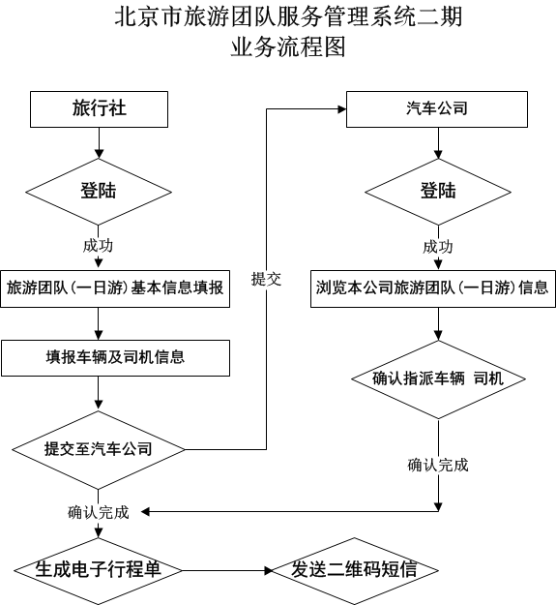

首先旅行社用户进行旅游团队信息填报，填写团队基本信息、行程信息、游客信息、导游员及驾驶员信息等，可指定旅游团队运营车辆、驾驶员或者由指定旅游客运企业自行指派车辆及驾驶员，填写完成后提交该团队信息至该旅游客运企业。旅游客运企业对收到的旅游团队信息进行确认，对指定的车辆及驾驶员进行确认（批准），或者为该团队分配指派车辆及驾驶员，完成确认工作并通过系统将确认信息反馈至旅行社用户，团队确认完成后系统自动生成电子行程单，完成旅游团队填报工作。

在旅游团队出发前旅行社应通过系统打印团队行程单（A4规格纸质行程单），由团队导游员随身携带，并通过系统提供的发送短信功能将本团队电子行程单（二维码）和出团信息（接车地点、时间、导游员、驾驶员等信息），发送至本旅游团队的导游员及驾驶员手机内，通过短信（彩信）通知导游员和驾驶员进行出团前的沟通和约定。纸质团队行程单和电子行程单（二维码）短信，是对旅游团队进行现场执法检查的主要依据。

三、旅行社用户操作说明

**1.登陆系统。**

系统网址：http://tdfw.bjta.gov.cn，通过登陆验证后进入旅行社页面，左侧是导航栏，右侧具有3个功能按钮：当地游(一日游)团队填报、当地游(一日游)团队导入、当地游(一日游)团队浏览，可分别进行点击操作。下部分别显示本旅行社已填报旅游团队中旅游客运企业未确认和已确认的信息提示，如下图所示：

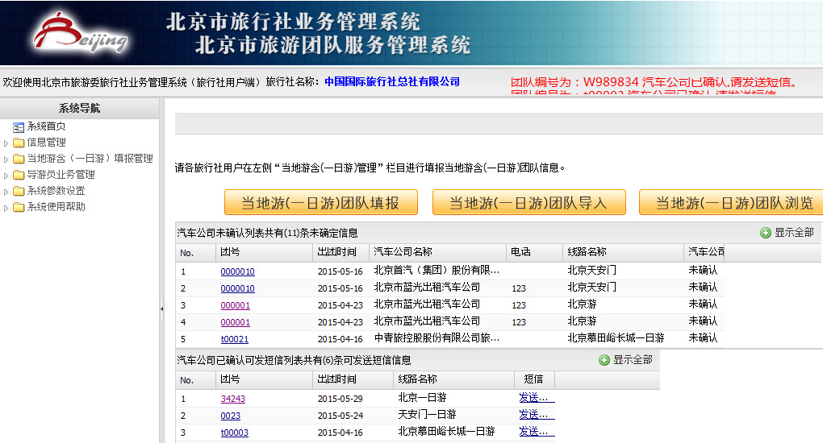

**2.团队线路管理。**

线路方案管理是旅行社对本社日常出团业务中的常规旅游线路进行管理，将线路行程信息添加到线路方案中，团队信息填报中可在所有现有线路方案中进行选择，无需重复录入。填写线路基本信息，如下图所示：

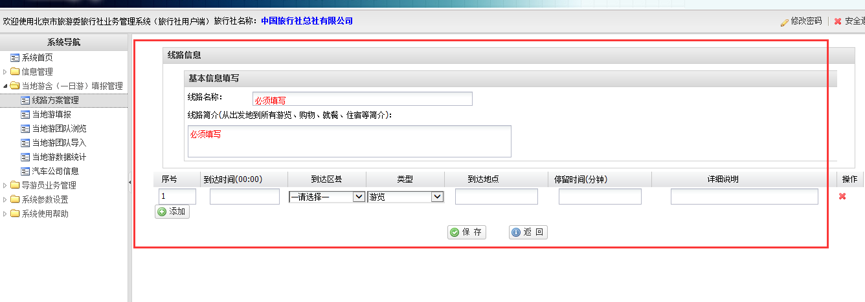

其中，红字部分是必须填写，按照格式要求填写信息并填写本旅游线路中所到全部景点的行程信息，包括游览、就餐、住宿、购物等各个旅游服务环节均需按要求填写，可作为日后进行旅游团队填报的固定线路行程信息，填写完成后点击保存按钮，同时也可以通过编写导入Excel文件自动导入系统线路。

**3.团队信息填报。**

团队信息填报业务是本系统的核心监管业务，在旅行社日常旅游团队成团后由旅行社在进行填报，填报方式分为手动填报和团队导入这2种途径。

### （1）团队填报（手动填报）

点击“当地游填报”按钮，然后在页面中录入团队信息，如下图：

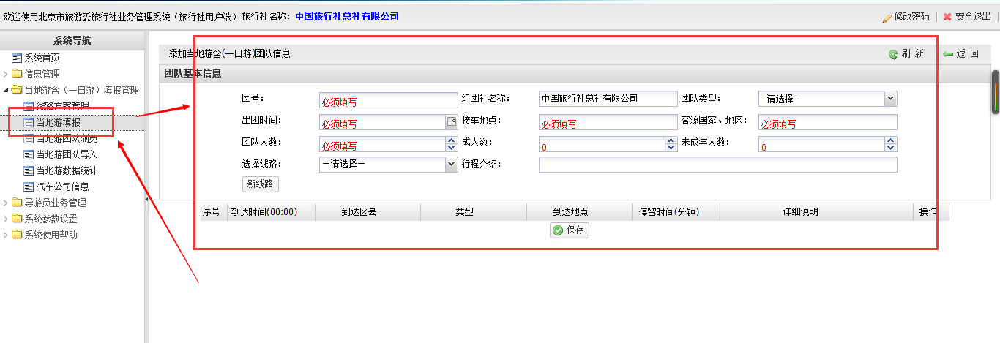

其中红色项目为必填项，“选择线路”项目请选择下拉列表中的旅游线路方案（列表中显示线路方案管理中已添加的线路方案名称），如本团队的旅游线路在“选择线路”列表中不存在，则可点击“新线路”填写完整新线路。填写完成团队信息后点击“保存”按钮，如下图：

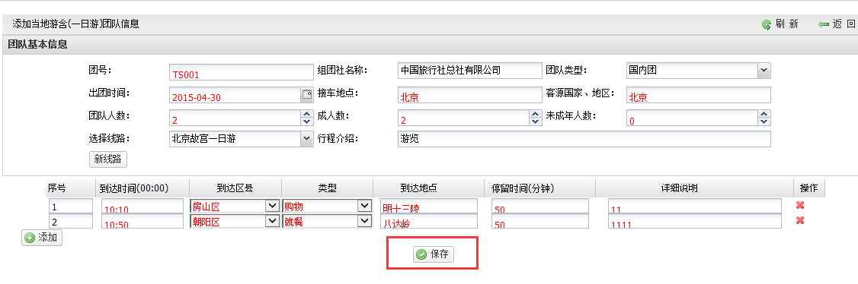

下一步，填写本团队游客信息，请填写正确完整的游客姓名、证件号码，填写完成后点击“保存”按钮，如暂时无游客信息或信息不全可点击“暂存”按钮，待向系统提交全部信息前进行补填，如下图：

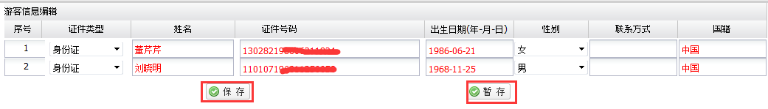

下一步，选择填写本团队指定的导游员、驾驶员和车辆信息，点击“添加导游车辆信息”按钮，如暂时无指定导游、驾驶员和车辆信息可点击“跳过”按钮，待向系统提交全部信息前进行补填，如下图：

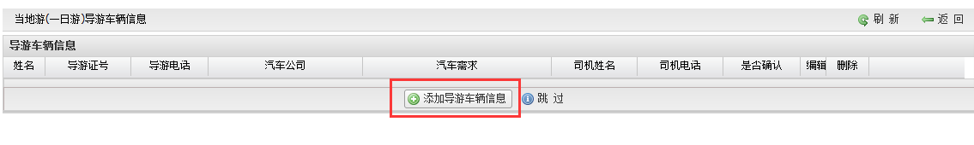

“添加导游车辆信息”时，系统将调出本旅行社所属导游员信息，可从中选择本团队所指定的导游员（点击照片连接可浏览导游员照片），如列表中无指定导游或指定外调导游（非本社导游）请输入“导游证号”或“导游姓名”进行查询，在查询结果中选择导游员。

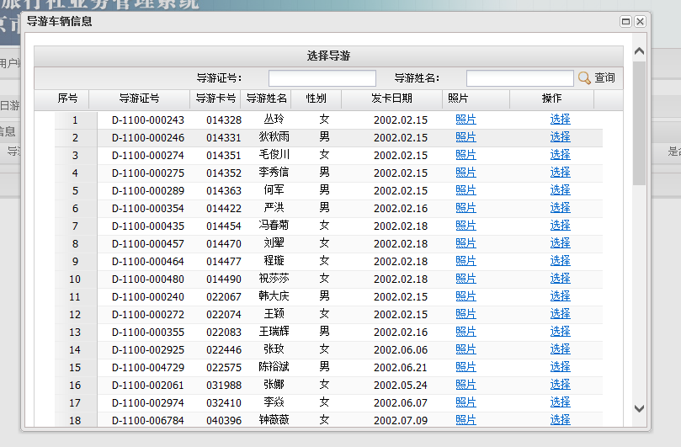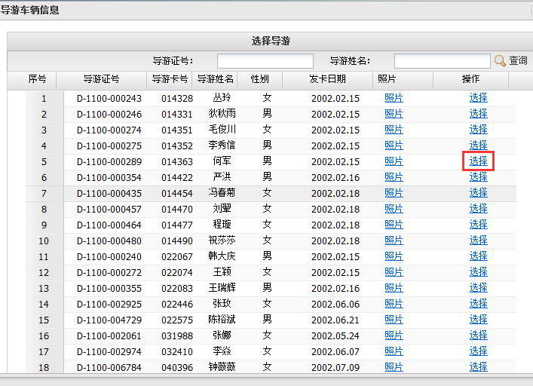

然后，填写本团队的驾驶员和车辆信息，页面如下图所示，如果尚未确认车辆和驾驶员而需要由旅游客运企业自行指派车辆及驾驶员，则在“由旅游客运企业指派车辆及驾驶员”项目上选择“是”；如已确定则选择“否”，并在下方录入车辆及驾驶员信息。其中，选择旅游客运企业后系统自动调出该旅游客运企业的联系电话和联系人信息、“驾驶员姓名”、“从业资格证号”和“驾驶员手机号码”。请输入正确完整信息，车辆和驾驶员信息会与市交通委进行实时验证，如录入错误，会导致团队提交验证失败。

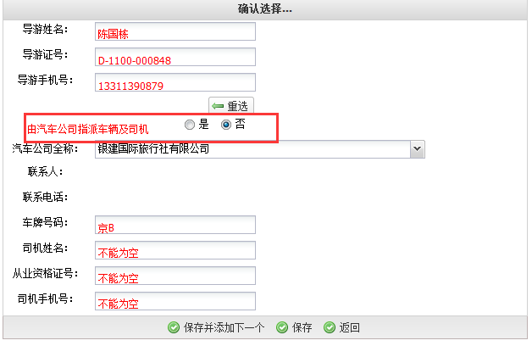

如果由旅游客运企业指派车辆及驾驶员，则需要选择指定旅游客运企业和用车需求，需求内容可录入100个中文文字用于描述车辆需求。在本团队信息提交后，由旅游客运企业根据用车需求内容来指派适合车辆。

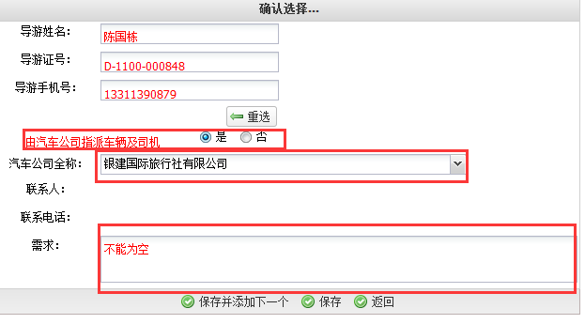

填写完成后点击“保存”按钮，如需要多个导游和汽车，请点击“保存并添加下一个”，每个团队可指派多个导游员、车辆及驾驶员，所有信息添加完成以后，点击“保存”按钮，页面显示出已指派的全部导游员、车辆及驾驶员信息，同时可进行修改、删除操作。

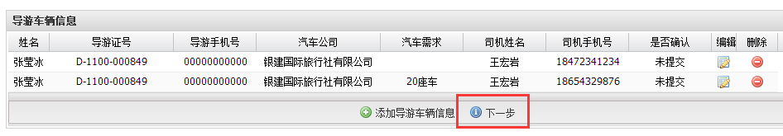

点击“下一步”后，完成本团队的全部信息填报工作，如下图：

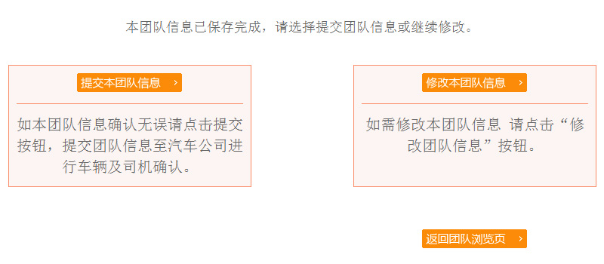

请根据页面提示进行操作，如确认团队信息填报完成请进行提交操作，点击左侧“提交本团队信息”按钮，将本团队信息提交至旅游客运企业等待进行确认；如还需对本团队填报信息进行修改，则请点击右侧“修改本团队信息”按钮。

### （2）一日游团队导入

点击“当地游团队导入”按钮，出现如下图：

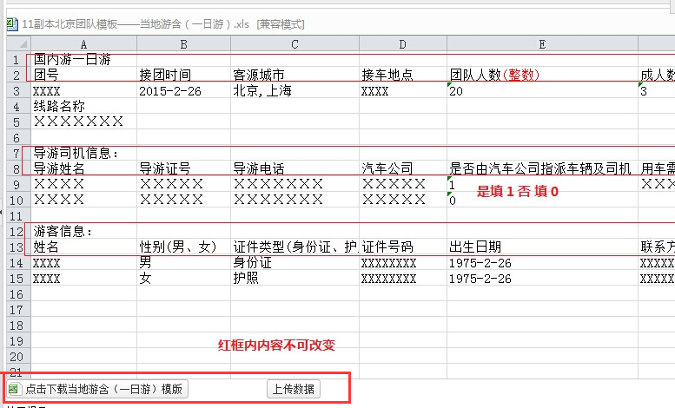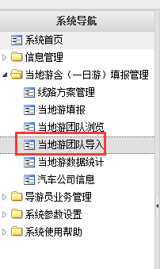

点击“下载当地游（一日游）模板”，下载Excel模板文件，如下图：

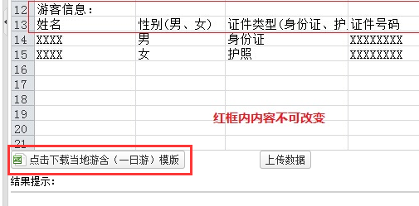

按照模板的格式要求，编写好本旅游团队的导入Excel文件，请注意在Excel内进行编写时保持所有单元格内容均为“文本”格式（通过点击右键“单元格格式”进行设置），然后请点击“上传数据”按钮，选择编写好的待导入Excxl文件，系统自动读入团队信息，确认信息无误后点击“确认导入”按钮导入团队数据。如导入文件中有验证错误内容系统会进行提示，请根据提示进行修改操作。团队数据导入完成后自动显示本团队电子行程单页面，如下图所示：

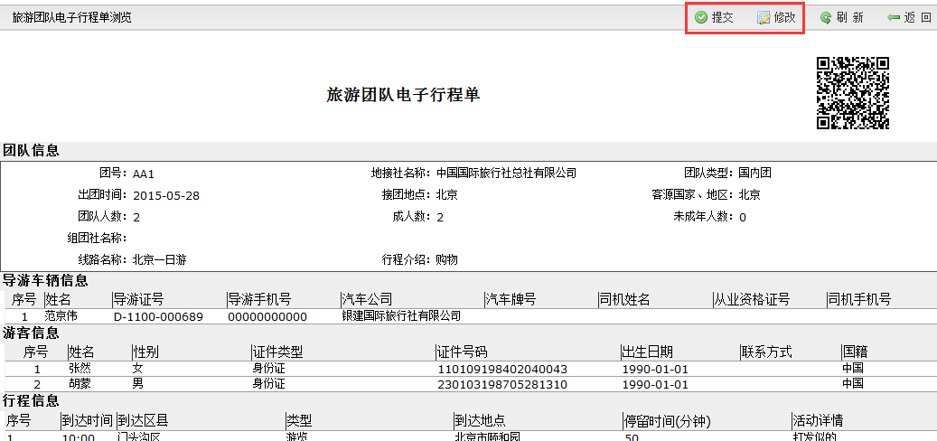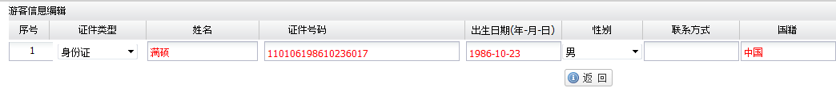

已提交并由旅游客运企业确认的团队可打印行程单，可点击“行程单”链接，查看并且打印团队行程单。旅行社在提交团队信息后，应与旅游客运企业及时沟通确认所使用车辆，旅游客运企业应及时回复车辆信息，由旅行社打印行程单交导游员随身携带，如下图：

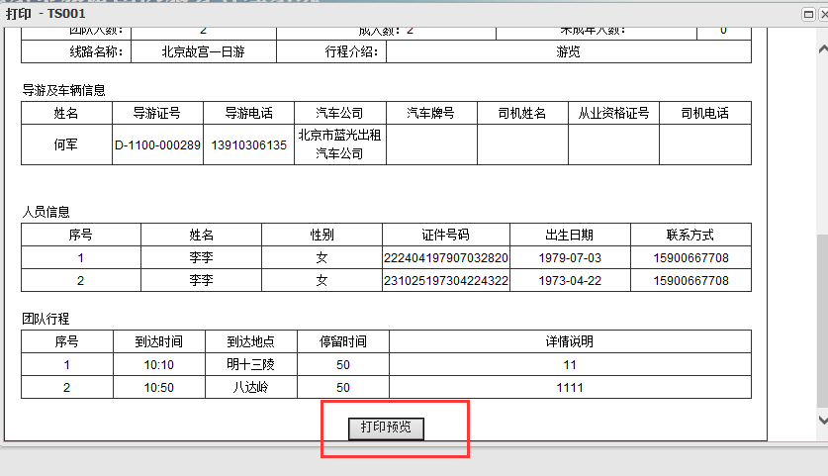

点击“打印预览”按钮进入打印页面，可对打印设置进行调整，预览后可进行打印操作。

如团队因各种原因无法出团则需进行取消团队操作，可点击“取消团队”列链接，已取消的团队信息将无法恢复，如下图所示：

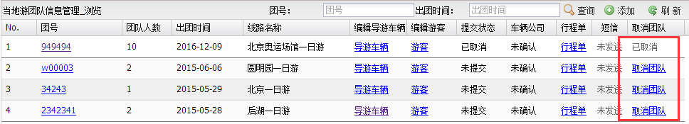

三、旅游客运企业用户操作说明

**1.登陆系统。**

旅游客运企业用户请在系统首页通过用户名和密码登陆，用户名为本旅游客运企业经营许可证号（如：“110103000128”，注意不输入“游”字），点击“登陆系统”，进入旅游客运企业管理页面。页面左侧为系统导航栏，右侧包含“未确认团队信息”和“已确认团队信息”，对旅游客运企业近期的服务团队计划进行信息提示，如下图：

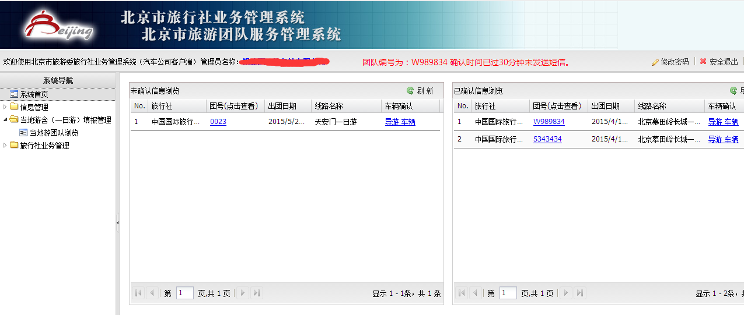

## 2.旅游团队管理。

## 点击左侧导航栏中“当地游团队浏览”，了浏览各旅行社提交至本旅游客运企业进行车辆需求确认的旅游团队信息，如下图所示：

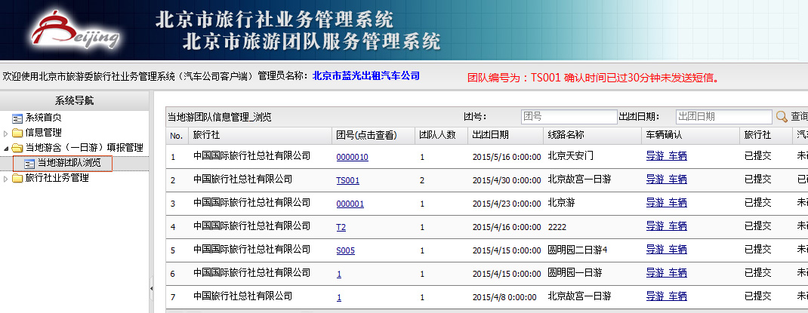

可点击“确认车辆”列链接，查看旅游团队的用车情况（或指定的车辆和驾驶员信息），进行车辆确认操作。点击“团号”列链接，可浏览团队基本信息，点击“导游车辆”链接查看团队驾驶员、车辆信息，同时可进行确认操作，如下图所示：

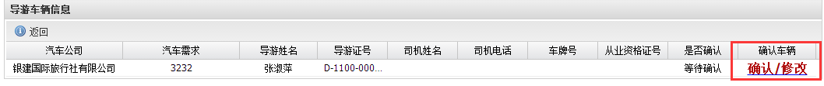

点击“确认车辆”列“确认/修改”链接，进行驾驶员和车辆确认。

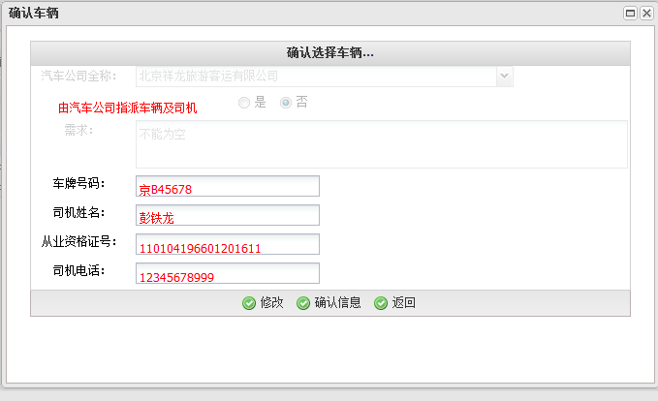

点击“确认信息”按钮确认驾驶员和车辆信息，点击“修改”按钮可对团队驾驶员和车辆信息进行修改，点击“确认修改”按钮保存信息并确认团队信息，完成整个旅游团队的信息填报并确认业务流程。完成旅游团队信息确认的旅行社用户，可进行打印电子行程单和发送短信操作。

四、市旅游委用户操作说明

市、区旅游委用户，通过各自的用户名及密码登陆系统，可浏览全市及本区的旅游团队信息。

五、系统地址

系统网址：[http://tdfw.bjta.gov.cn](http://tdfw.bjta.gov.cn/)

六、系统技术支持及联系人

为保障本系统的正常业务工作，如在系统操作中有何时疑问或故障，请联系以下技术支持人员进行解决和处理。

**1.市旅游委联系人：**

李彤，联系电话：65950283，13611220187,

QQ：14712180，电子邮箱：[lee-t@163.com](mailto:lee-t@163.com)。

邹连庆，联系电话：65696938，13521564362，

QQ：751432891，电子邮箱：[751432891@qq.com](mailto:751432891@qq.com)。

**2.市交通委联系人：**

董玉强，联系电话：57070487,13581799785

QQ：605729545，电子邮箱：[dongyuqiang@bjysj.gov.cn](mailto:dongyuqiang@bjysj.gov.cn)。